政府办2018年决算公开
黄石港区政府办2018年决算公开
目 录
第一部分:部门基本情况
一、部门主要职责
二、部门决算单位构成
第二部分: 部门2018年部门决算表
一、收入支出决算总表（表1）
二、收入决算表（表2）
三、支出决算表（表3）
四、财政拨款收入支出决算总表（表4）
五、一般公共预算财政拨款支出决算表（表5）
六、一般公共预算财政拨款基本支出决算表（表6）
七、一般公共预算财政拨款“三公”经费支出决算表（表7）
八、政府性基金预算财政拨款收入支出决算表（8）
第三部分：部门2018年部门决算情况说明
一、预算执行情况分析
二、关于“三公”经费支出说明
三、关于机关运行经费支出说明
四、关于政府采购支出说明
五、关于国有资产占用情况说明
六、重点绩效评价结果等预算绩效情况说明
第四部分：名词解释

2018年部门决算
第一部分：部门基本情况
- 主要职责
区政府办是区政府的综合协调部门，是区政府的运转中心，其主要职能是综合、督办、服务，办文、办会、办事，同时负责区政府法制、应急、值班、金融等各方面工作。2018年因根据工作需要，区政府办在原有内设机构基础上，设立了区行政服务中心，区编办已报市编办审批，行政服务中心属事业单位。
（二）机构情况
区政府办公室编制人数11人，其中行政编9人，事业编2人;年末实有人数20人，其中行政编12人，事业编2人，区内编1人，聘用人员5人。

第二部分：部门2018年部门决算表
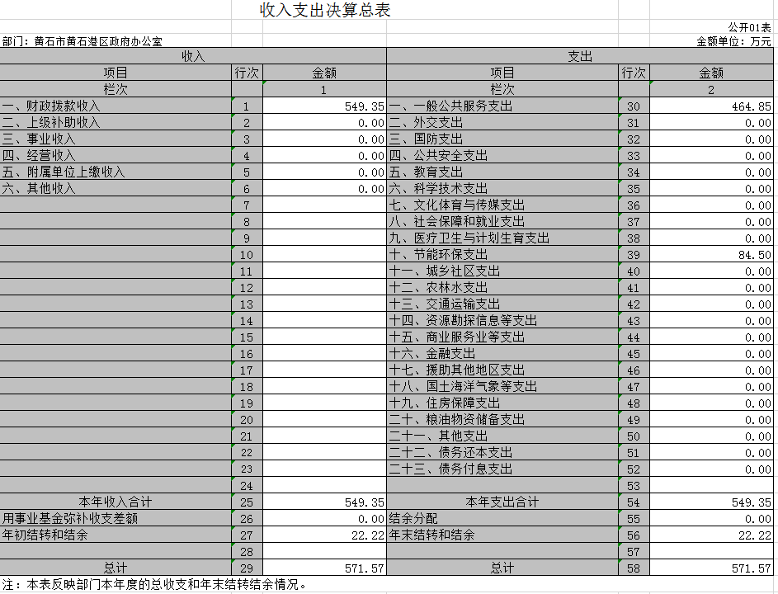
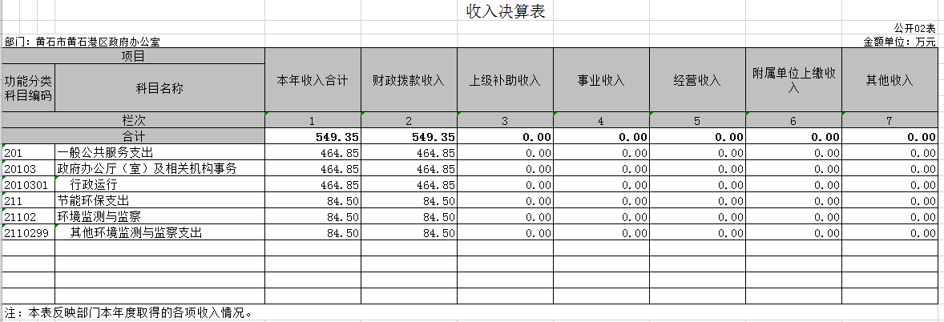
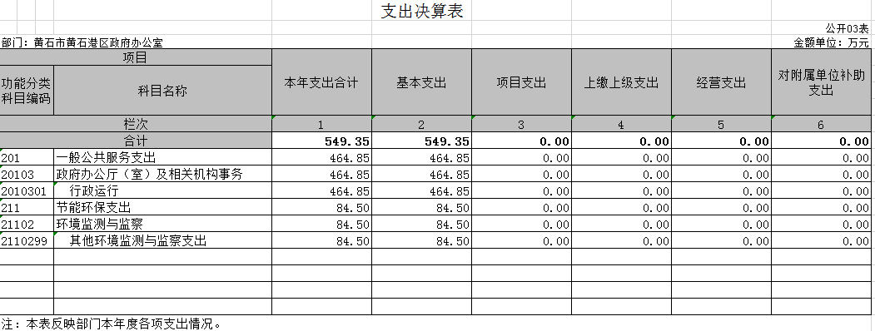
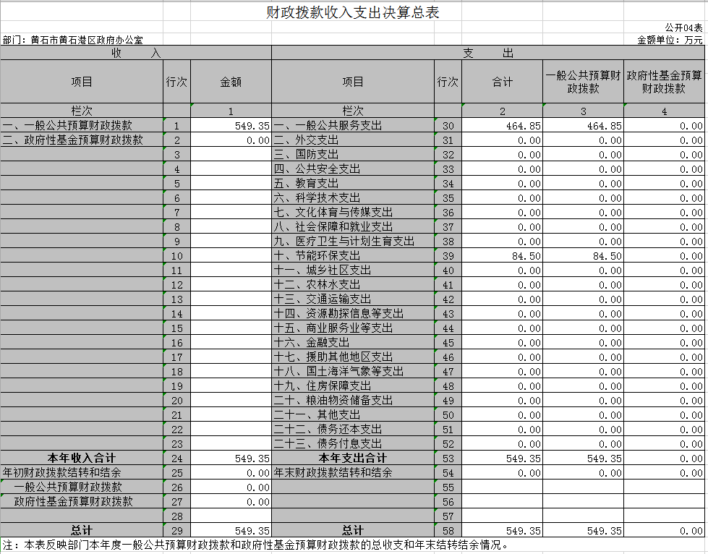
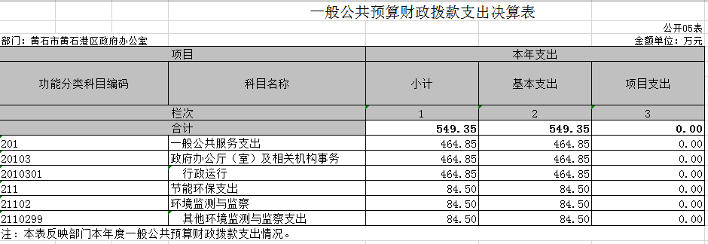

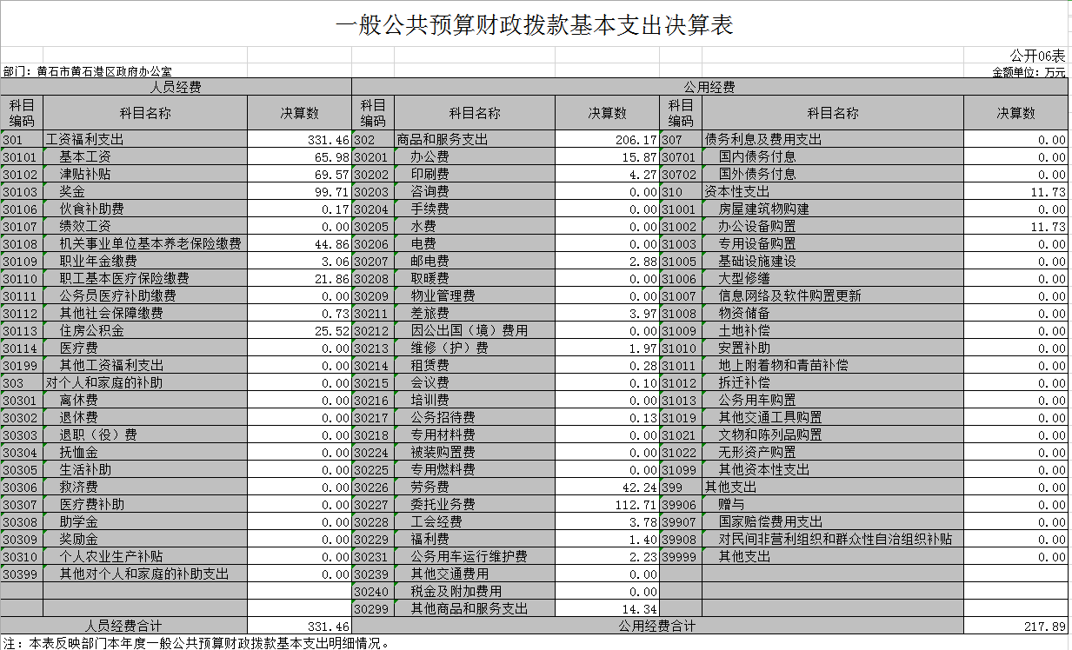
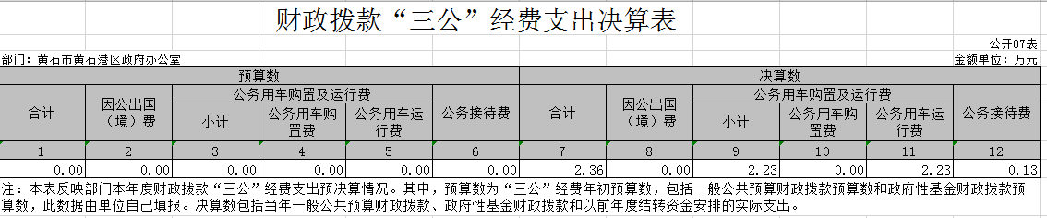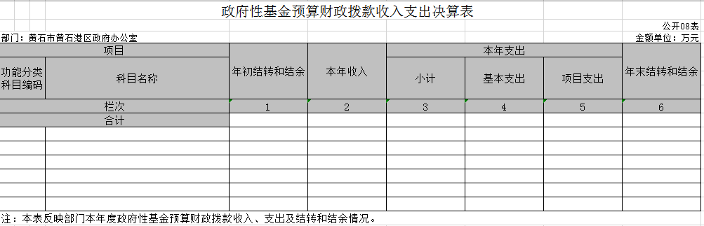

第三部分 部门2018年部门决算情况说明
（一）预算执行情况分析
1、收入支出与预算对比分析
2018年全年总收入5493490.22元,其中财拨款决算收入5493490.22元(一般公共服务收入4648490.22元，节能环保收入845000元),其它收入0元, 2018年全年总支出5493490.22元,其中财拨款决算支出5493490.22元(一般公共服务支出4648490.22元，节能环保支出845000元),其它收入0元,2018年财政预算数3112917元，财拔决算比预算多2380573.22元,幅度为76.47%,原因为业务增加。
2、收入支出结构分析
2018年全年总收入5493490.22元,其中财拨款决算收入5493490.22元(一般公共服务收入4648490.22元，节能环保收入845000元),其它收入0元；2018年全年总支出5493490.22元,其中财拨款决算支出5493490.22元(一般公共服务支出4648490.22元，节能环保支出845000元),其它支出0元；支出按以下分类说明：
①支出功能分类：总支出5493490.22元;其中政府办公厅（室）及相关机构事务支出4648490.22元，其他环境监测与监察支出845000元。
②支出性质分类：总支出5493490.22元，其中人员经费3314555.10元，公用经费2178935.12元;
③支出经济分类：总支出5493490.22元，其中工资福利支出 3314555.10元，商品服务支出2061659.12元，对个人和家庭的补助支出 0元，其它资本性支出 117276元。
3、支出按经济分类科目分析
2018年全年总支出5493490.22元，其中工资福利支出 3314555.10元，商品服务支出2061659.12元，对个人和家庭的补助支出 0元，其它资本性支出 117276元。
（二）关于“三公”经费支出说明
2018年决算公务车运行维护费22320.79元，预算数为22320.79万元；2018年决算公务接待数为1250元，预算数为1250元，接待相关人员2批次，共计16人；2018年因公出国（境）费为0元，预算数为0元。2017年决算公务车运行维护费42084.42元，预算数为42084.42万元； 2017年决算公务接待数为2559元，预算数为2559元；2017年因公出国（境）费为0元，预算数为0元。
（三）关于机关运行经费支出说明
2018年机关运行经费支出2178935.12元, 2017年机关运行经费支出2051149.28元,同比上年增加127785.84元，同比上年增加6.23%，原因是黄石港区政府办公室业务量增加。
（四）关于政府采购支出说明
2018年，政府采购总支出48100元，其中政府采购货物支出48100元，政府采购工程支出0元，政府采购服务支出0元。
（五）关于国有资产占用情况说明
截至2018年12月31日，本单位共有车辆0辆，其中正县级主要领导干部用车1辆，一般公务用车0辆，一般执法执勤用车0辆，特种专业技术用车0辆，其它用车0辆， 2018年与2017年用车对比没有增减变化；本单位价值50万元以上通用设备0台；本单位价值100万元以上专用设备0台。
（六）重点绩效评价结果等预算绩效情况说明
2018年， 根据预算绩效管理要求，我单位组织2018年度一般公共预算项目支出全面开展绩效自评，共涉及项目6个，资金29万元。 2018年项目资金投入29万元，已使用29万元，使用率100%。使用从评价结果看，项目立项程序完整、规范，预算执行及时、有效，绩效目标得到较好实现，绩效管理水平不断提高，绩效指标体系建设逐渐丰富和完善。

第四部分：名词解释
（一）财政拨款（补助）：指省级财政当年拨付的资金。
（二）事业收入：指事业单位开展专业业务活动及其辅助活动取得的收入。
（三）其他收入：指预算单位在“财政拨款补助收入”、“事业收入”、“经营收入”以外取得的收入。
（四）上年结转：指以前年度尚未完成、结转到本年仍按原规定用途继续使用的资金。
（五）基本支出：指为保障机构正常运转、完成日常工作任务而发生的人员支出和公用支出。
（六）项目支出：指为完成特定的行政工作任务或事业发展目标，在基本支出之外发生的各项支出。
（七）“三公”经费：指用财政拨款安排的因公出国（境）费、公务接待费和公务用车购置及运行费。其中，因公出国（境）费，指单位工作人员公务出国（境）的住宿费、旅费、伙食补助费、杂费、培训费等支出；公务接待费，指单位按规定开支的各类公务接待（含外宾接待）支出。公务用车购置及运行费，指单位公务用车购置及租用费、燃料费、维修费、过路过桥费、保险费、安全奖励费用等支出。
（八）行政运行（项）：指机关和实行公务员法管理事业单位用于保障机构正常运转的基本支出。

